ГОСУДАРСТВЕННОЕ УЧРЕЖДЕНИЕ ОБРАЗОВАНИЯ
«ДОШКОЛЬНЫЙ ЦЕНТР РАЗВИТИЯ РЕБЁНКА № 4 Г.ВИТЕБСКА

Изготовили:
Чепига Е.В.
Воспитатель высшей категории
Шмат Н.О.
Воспитатель второй категории
Дидактическое пособие «Книга безопасности»

Пособие выполнено из фетра. Четыре панно по сезонам:осень (жёлтая), зима(белая), весна (зелёная), лето (красная). Имеются съёмные детали, которые крепятся на кнопках и липкой ленте. Задача ребёнка найти опасную ситуацию и объяснить её.

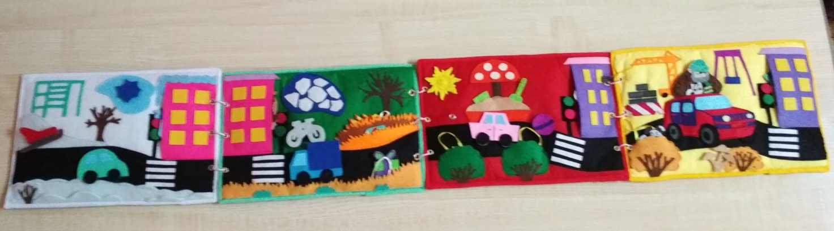

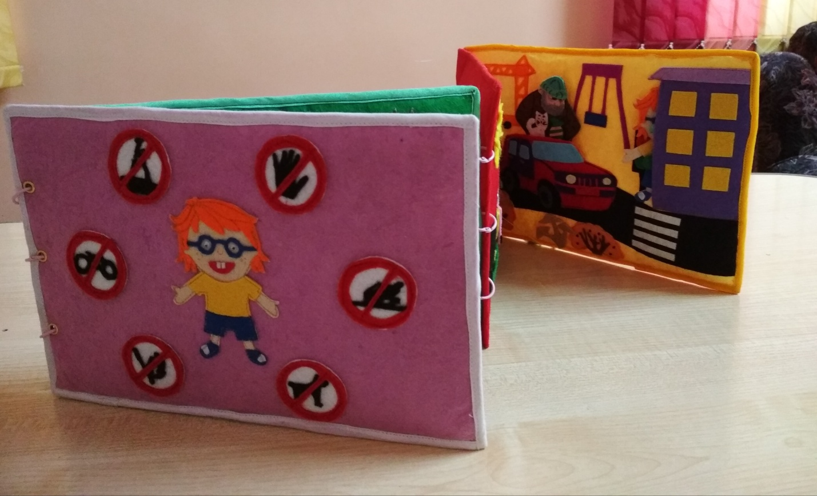

Цель:
- формировать у детей культуру безопасного поведенияна улице в зимний, весенний, летний и осенний сезоны; дать детям основные понятия опасных для жизни ситуаций и особенностей поведения в них.

Задачи:
- Уточнить сезонные изменения в природе;
- Закрепить знания детей о правилах безопасного поведения на улице зимой, весной, летом и осенью.
- Формировать у дошкольников представление о правилах безопасного поведения на улице;
- Стимулировать у дошкольников развитие самостоятельности и ответственности;
- Расширить и углубить представления детей о путях охраны своего здоровья и способах безопасного поведения в различных ситуациях;
- Развивать внимание, память, инстинкт самосохранения.

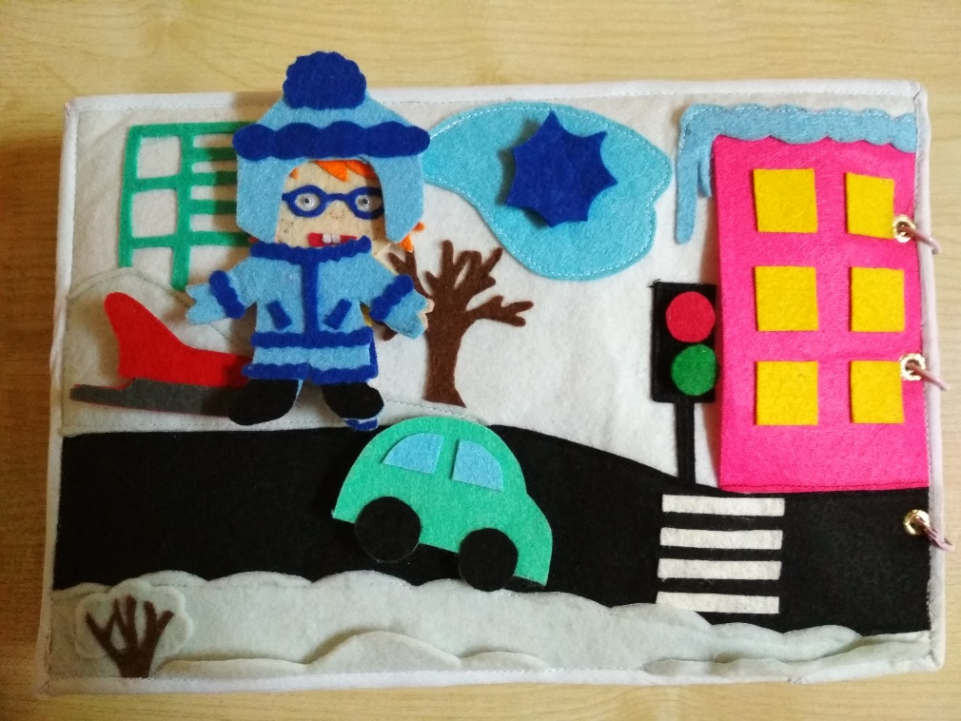
Зима

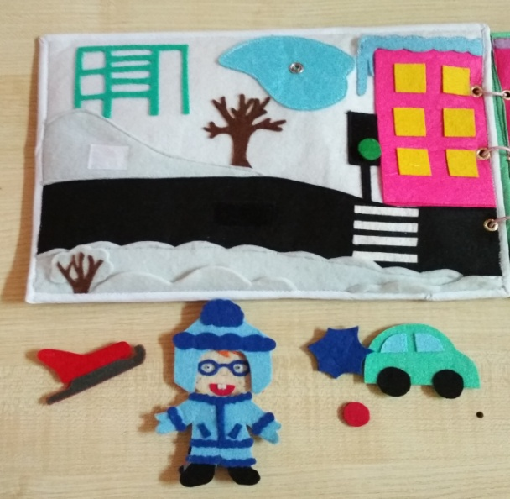

Ситуация №1

Когда обжигает холод (сезонная одежда).

Чтобы не случилось опасного переохлаждения организма или его обморожения, необходимо выходя на улицу в морозные дни надевать теплую одежду, шерстяные носки, теплые сапоги. Шерстяные варежки не дадут замерзнуть пальцам, а уши защитит глубоко надвинутая на голову шапка. Поступай разумно и уходи с улицы домой, как только как только почувствуешь, что уши, нос, пальцы начинают замерзать и пощипывать.

Нынче за окном мороз.
Чтобы мальчик не замёрз,
Надеваем мы штанишки –
Будем бегать в них вприпрыжку.
Надеваем свитерок,
Чтоб от холода берёг.
Тёплые носки надень,
Раз такой морозный день!
Куртка – тёплое пальто –
Не замёрзнем ни за что!
Мягкий шарф в мороз согреет
Подбородок, грудь и шею.
Рукавички надеваем,
Шапочку не забываем.
А ещё тебе на ножки
Обуваем мы сапожки.
Обуваем мы сапожки,
Чтобы бегать по дорожкам!

Запомни правила:
-Одевай плотную, теплую одежду, меховые сапоги или валенки;
-Всегда одевай варежки, завязывай шарф и застегивай все пуговицы до выхода на улицу;
-Не валяйся в снегу в мороз – одежда промокнет, и не будет хранить тепло;
-Не играй долго на улице в мороз, иди домой сразу, как только начинает покалывать щеки
Ситуация №2
Осторожно, сосульки! (снег с крыш).

С наступлением зимы на крышах образуются ледяные глыбы, наледи и снег, что очень привлекает внимание детей Всё это может скатиться с крыши и нанести серьезные травмы.важно научить ребенка уметь предвидеть опасность.
Детям всегда кажется, что сосульки – это особые зимние конфеты и их обязательно надо попробовать, а съесть пригоршню чистого снега на улице для них все равно, что попить воды. Лучше сразу предупредить такое поведение на улице, чем потом справляться с его последствиями.

Вот оттепель пришла, с крыш капает вода
Растут сосульки, а от них - беда!
В колясках дети, под окном авто,
Прохожие - всех ранят! А за что?
Пожалуйста, ходите осторожно -
Падение сосулек так возможно!

Холодная сосулька
Вкуснее леденца!
Такую бы конфетку
Лизать мне без конца!
Но вот лежу с ангиной,
И мне гулять нельзя.
Послушайте: не надо
Сосульки есть, друзья!

Запомни правила:
-Никогда не облизывай сосульки и не ешь снег – можно заболеть ангиной;
-Никогда не стой близко к дому, где на крыше есть сосульки – они в любой момент могут упасть;
-Если видишь, что вдоль дома натянута ограничительная лента, лучше обойти опасное место стороной.
- Нельзя грать там, где с крыши свисают сосульки или может упасть снег!

Ситуация №3
Как был наказан любопытный язычок.

Везде, где есть зима и снег, люди прилипают языком, губами или руками к железным предметам. В морозную погоду прилипнуть и получить обморожение можно за несколько секунд. По разным причинам в эту ситуацию попадали многие, от стариков до совсем маленьких детей. Одних на лизание качелей подталкивает любопытство и азарт первооткрывателя, других – молодецкая удаль и желание показать свою смелость друзьям.Есть несколько причин примерзания к металлическим предметам: любопытство – блестящие от снега качели так напоминают леденцы, можно прилипнуть даже просто играя на горке или турнике и в азарте схватившись за металлические перила без варежек.

На морозе железячку
Как-то раз нашла собачка.
И откуда было знать,
Что нельзя ее лизать?!
Как примерзнет язычок!
Вмиг попалась на крючок.
Больно очень отдирать
И на помощь не позвать.
День сидел несчастный пес,
Отморозил лапы, нос.
Добрый доктор его спас.
Пусть не будет так у нас!

Запомни правила:
-Не прикасайся голыми руками к железу на морозе;
-Не облизывай железные предметы при низких температурах;
-Если прилип – старайся звать на помощь, хотя бы громкими звуками;
-Не пытайся оторвать прилипшие части тела – можно получить серьезную травму;
-Если прилип, попытайся отлепиться с помощью теплого дыхания.

Ситуация №4
Зимой на горке.

Сложно представить зиму без активного катания на санках с горки. Даже невысокая пологая горка становится очень крутой, когда забыв об осторожности, несешься вниз лёжа на санках. На них надо кататься сидя, тогда удобно отталкиваться и тормозить ногами. К тому же, если не удалось объехать препятствие, то удар придется по санкам.

С ледяной горы кататься
Хочется ребятам!
С ветерком стремглав промчаться
Весело куда-то!
Но куда?
Смотрите сами
И следите строго,
Чтоб не вынесли вас сани
Прямо на дорогу.
Или в пруд, где лед пока что
Тонок и непрочен...
Весело с горы кататься –
И опасно очень!

Запомни правила:
-Поднимайся на горку только по ступенькам;
-Не поднимайся по скользкому скату горки и с боков;
-Не катайся стоя или лёжа, а только сидя;
-Не толкай, не цепляйся за товарищей;
- Соблюдай очередность;
-Не спрыгивай с горки;

Ситуация №5
Тонкий лёд.

С наступлением первых осенних заморозков вода в водоемах покрывается льдом. Начинается период ледостава. Осенний лед до наступления устойчивых морозов, непрочен. Нельзя забывать о серьезной опасности, которую таят в себе только что замерзшие водоемы.Первый лед очень коварен. Замерзающие водоемы всегда привлекают детей, самые нетерпеливые из них выбираются на неокрепший лед, подвергая свою жизнь и здоровье серьезной опасности.

Целый месяц снег идёт.
Речка спряталась под лёд.
Как дорога, он лежит,
Но под ним вода бежит.
Всем опасен этот путь.
Лёд умеет обмануть.
Даже близко подойдёшь,
Прочность льда не разберёшь.
Толщиной лёд не велик –
Провалиться можно в миг.
Искупавшись в зимней речке,
Не согреешься на печке.

Запомни правила:
-Нельзя выходить на лед без сопровождения взрослых;
-Ни в коем случае нельзя выходить на лед в темное время суток и при плохой видимости (туман, снегопад, дождь);
-Нельзя проверять прочность льда ударом ноги;
-Если на замерзшей поверхности появилась вода или видны трещины, нужно немедленно возвращаться, желательно тем же путем.
-При переходе водоема группой необходимо соблюдать расстояние друг от друга (5-6 м).

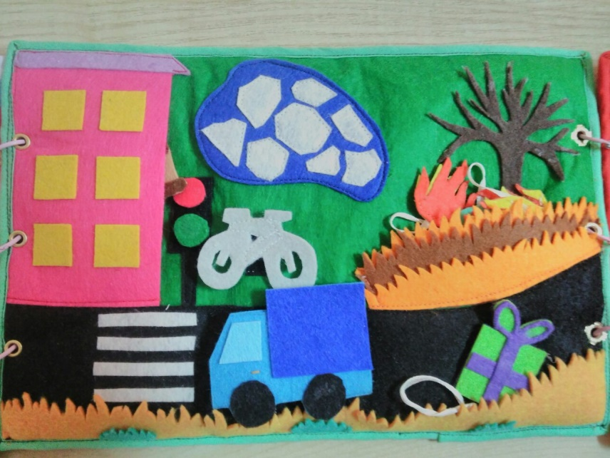

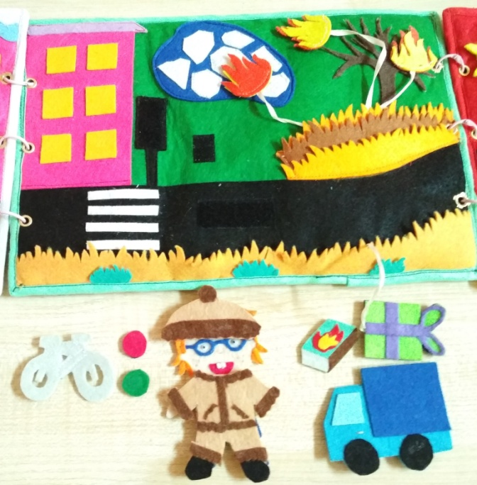

Ситуация №1
Ледоход.

Какой бы долгой зима не была, в марте начинает пригревать солнце. Лед становится непрочным, рыхлым. Начинается ледоход. Ледоход - это очень увлекательное зрелище, которое особенно привлекает детей. Однако нельзя забывать, что этот период очень опасен и требует особого внимания за нахождением детей вблизи водоемов.

Ура! Весна и ледоход!
Плывёт, плывёт по речке лёд…
Глядят ребята там и тут,
Как льдины по воде плывут.
Ну чем тебе не корабли!
Но нет! – не уходи с земли!
На лёд коварный не ступай,
Опасно это — так и знай!
Такой корабль перевернётся,
На части может расколоться
Иль унесёт на центр реки…
Весной от речки прочь беги!

Запомни правила:
-Нельзя выходить на водоемы и переправляться через них;
-Нельзя подходить близко к реке в местах затора льда;
-Опасно стоять на обрывистом берегу, подвергающемуся разливу и обвалу;
-Нельзя отталкивать льдины от берегов, ходить по льдинам и кататься на них.

Ситуация №2
Не шути с огнем.

Когда мы небрежны с огнём, он становится нашим врагом. Из верного друга огонь превращается в беспощадного врага, который сметает всё на своем пути. Любой пожар – непоправимая беда, особенно если он происходит в природе. Одной из причин природных пожаров являются весенние палы.
Поджигание травы весной получило название - весенние палы. Сезон массовых травяных палов начинается со времени схода снега и высыхания сухой прошлогодней травы на открытых участках, до начала активного роста молодой зеленой травы. В последнее время весенние палы травы значительно участились по всей России и приобрели характер общенационального бедствия.
Травяные палы очень опасны. Пламя не контролируемых палов повинуется только ветру - значит, непредсказуемо … Огонь легко может стать лесным пожаром. Нередко огонь поворачивает к поселкам. И тогда горят жилые постройки, дома, а иногда целые деревни.

По весне сосед у дома мусор в кучу собирал.
Не успел закончить дело – ветер листья разогнал.
Вновь собрал он листья в кучу, привалил сухой травой,
И чтоб ветер не вмешался – спичкой чиркнул он одной.
Вмиг костёр искрой забился, листья скрючились в огне.
И пока сосед трудился, пламя прыгало в костре.
Но закончил он работу, пошёл к дому отдыхать,
И костёр устал трудиться, стал тихонько погасать.
«Догорит пускай немножко и погаснет вскоре сам»,
-Так решил сосед уставший и пошел в дом по делам.
Но огонь лишь притаился, ждал он только ветерка.
Ветер дунул – огонь взвился, виден, стал издалека.
Поползли костровы лапы по сухой траве плясать
Прямо к дому, и к забору искры стали долетать.
Хорошо шли мимо люди – затушили тот костёр.
А сосед из дома вышел – в страхе руки распростёр:
«Что ж наделал я, бедняга, мог весь дом сейчас спалить!
Нет, нельзя, видно, весною жечь траву и уходить».

Запомни правила:
-Спички и зажигалки предназначены для хозяйственных нужд. Они не могут служить предметом для игр, и без надобности их брать и вовсе не стоит.
-Даже одна маленькая искорка может стать причиной большого пожара.
-Никогда не поджигай сухую траву – такой огонь очень трудно контролировать.

Ситуация №3
Опасные находки.

Каждое утро ребёнок выходит из дома и попадает в огромный мир, в котором может произойти все что угодно, начиная от ушиба и заканчивая террористическим актом. Бывает, что на улице можно увидеть яркий незнакомый предмет: сумка, пакет или коробка. Дети по своей любознательности могут не устоять и заглянуть внутрь. Но так поступать нельзя ни в коем случае. Внутри могут находиться опасные для жизни и здоровья предметы или вещества.

Неизвестные предметы
В руки не бери!
Ни в коробки, ни в пакеты
Даже не смотри,
А зови на помощь взрослых,
Чтобы выяснять,
Делать что с такой находкой,
Что же предпринять?
Может быть опасным очень
Вот такой пакет...
Если ты неосторожен,
Жди проблем и бед!
Запомни правила:
-Не обследовать предмет самостоятельно;
- Срочно сообщить о находке взрослым;
- Не накрывать предмет, не засыпать, не заливать и не передвигать его;
- Держаться от предмета на достаточном расстоянии и лучше за преградой;
- Не поднимать паники.

Ситуация №4
ПДД (велосипед).

Все дети любят кататься на велосипеде. Но важно дать ребенку понять, что велосипед – это тоже транспортное средство, а значит велосипедист, как водитель своего транспортного средства должен знать и выполнять определенные правила. Детям до 14 лет могут кататься только во дворах домов, на школьных стадионах, в парках, где есть велодорожки.

Гордо ехал мальчик Петя
На своем велосипеде,
А потом лихачить стал –
Руль руками не держал!
И свалился под откос
Разукрасил лоб и нос
Чтоб паденья избежать,
Крепко надо руль держать!

Запомни правила:
- Объезжай движущиеся объекты (людей, животных, других участников движения);
- Замедляй движение на поворотах и при маневрах, когда совершается объезд недвижимых преград на пути (деревья, лавочки и пр.);
- Не выезжай на проезжую часть;
- Объезжай ямы, лужи, канализационные люки;
- Переходи дорогу только в сопровождении взрослых, обязательно спешившись.

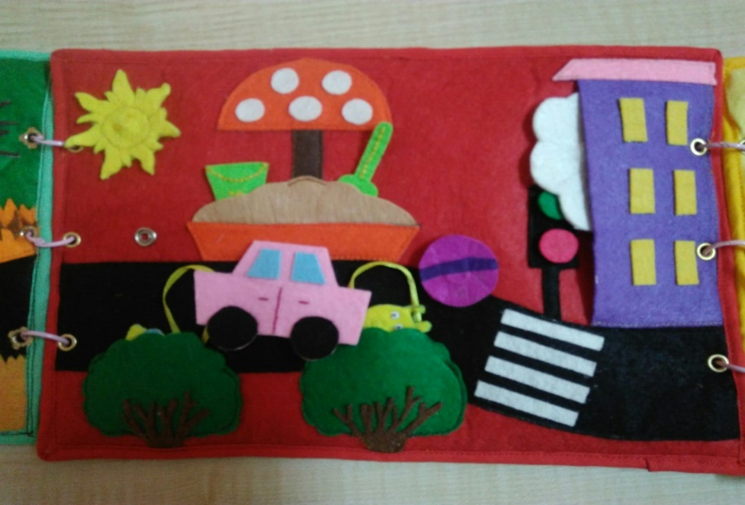
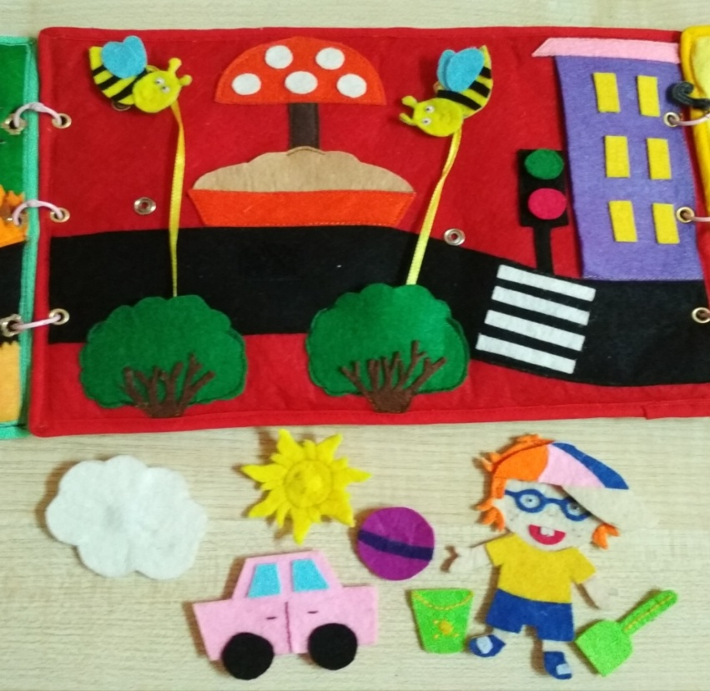

Ситуация №1
«Опасные подарки» солнца (солнечный ожог, солнечный удар).

Солнце – это чудесное лекарство, если его принимать в меру. Если ты умеешь дружить с солнцем, то закалишься и окрепнешь. А те, кто злоупотребляет дружбой с солнцем, получают солнечные ожоги и удары. Солнечный удар может вызвать воздействие солнечных лучей на непокрытую голову. Вследствие длительного пребывания человека на солнце без защиты наступает перегревание тела.

Солнце – друг. Но важно знать-
Плохо с солнышком играть.
Страшен солнечный удар,
От него начнется жар.

У Тамары есть панама,
Подарила ее мама.
Надевает ее Тома,
Выходя гулять из дома.
Чтобы солнечный удар,
На прогулке не застал.

Запомни правила:
- Прежде чем кожа привыкнет к солнцу, некоторое время надо закрывать особо чувствительные участки тела: верхнюю часть лба, нос, лопатки, бедра, впадины под коленями;
- Пока вы не покрылись загаром, загорайте не более 10-15 минут в день, причем лучше всего в утренние или вечерние часы, когда солнце расположено низко над горизонтом;
- Никогда не загорайте на полный желудок т.к. организм и так получает большую нагрузку от солнца;
- Если выходите на солнцепек, всегда надевайте головной убор;
- В жару рекомендуется пить достаточное количество воды для поддержания организма.

Ситуация №2
Как песок может стать опасным.

Летом дети подолгу играют с песком, и это может быть не безопасным. Нужно быть внимательным и следить, чтобы песок не попал в глаза, рот, нос. Обсуждая разные ситуации, делать выводы как нужно правильно вести себя, чтобы не приключилась беда.

Нам привезли песок на сад,
Я этому – безумно рад!
С ним буду целый день играть,
Лепить куличек, загорать!
Наделаю в песке ходы,
Потом налью туда воды.
Построю для машин гараж
И новый домик, и шалаш!
Песочных куличей – не ем,
Да что ж я, маленький совсем?!

Запомни правила:
- Не кидаться песком, не разбрасывать его, играть осторожно;
- Не подниматьруки с песком высоко, надо копать и строить из песка спокойно, аккуратно;
- Не толкаться в песочнице и возле песочницы, не разбрасывать игрушки и
пособия для игр с песком, пользоваться ими бережно.;
- Ни в коем случае не три грязными (после игр с песком) руками глаза, лицо,
вымой сначала руки.

Ситуация №3
Насекомые – польза и вред.

Еще одна летняя опасность – встреча с насекомыми. Как правило, большинство насекомых не опасны и приносят большую пользу. Но иногда от них можно пострадать. Летом надоедают комары, но большая опасность исходит от муравьев, ос и пчел. По мере возможностей следует избегать контактов с насекомыми и использовать средства защиты от них.

Это что за коромысло
По стебельку спускается?
Это гусеница ползёт,
Мохнатая красавица!

Ну-ка! Ну-ка! Погляди!
В дырках вся капуста.
Червячки её едят,
Им капуста - вкусна!

Это что за сладкоежка
На варенье села?
В чёрном платьице сюда
Муха прилетела!

От кого лошадка там
Всё хвостом махает?
Овод её одолел,
Больно он кусает!

Это кто такой пищит
Ночью мне на ухо?
Да ещё и укусил!
Вредный комарюха!

В огороде стало пусто.
Куда всё подевалось?
Это туча саранчи
Недавно приземлялась.

На картошке поглядите
Стебель есть, а листьев нет.
Кто же тут такой вредитель?
«Колорадский жук!» – ответ.

В лес захочешь ты идти,
Лучше одевайся.
На деревьях там клещи.
Их остерегайся!

Ну а эту тля зовут.
Муравьи её пасут.
Их стадами собирают,
Своих «коров» оберегают.

Запомните правила:
- Если увидели осиное гнездо, понаблюдайте за его обитателями издалека, ни в коем случае не трогайте его;
- Если около вас летает пчела, старайтесь быть спокойными, не машите руками, перейдите в другое место;
- Не трогайте муравейники и не наступайте на них;
- Если идете в лес, обязательно надевайте закрытую одежду и головной убор;

Ситуация №4
Твой помощник – светофор!

По тротуару идти просто и приятно, но вот нужно пересечь проезжую часть. Для этого нужно найти пешеходный переход. Дорогу удастся перейти безопасно, если пешеходный переход оборудован светофором. Светофор видно издалека и своими сигналами он регулирует движение пешеходов и транспорта.

Запомни, друг: на красный свет
Через дорогу хода нет!
И будь внимателен в пути:
Всегда на светофор гляди.
Коль осторожен пешеход –
То безопасен переход.
Запомни правила:
- Никогда не пытайся самостоятельно переходить дорогу;
- Пользуйся только пешеходным переходом;
- Когда переходишь дорогу, держи родителей за руку;
- Строго соблюдай сигналы светофора;

Ситуация №5
Мяч на дороге.

Всем давно известно, что проезжая часть и тротуар – не место для игр. Но проезжая часть – это понятно. А почему нельзя играть на тротуаре? Во-первых, ты будешь мешать пешеходам, кому-то из-за тебя придется выйти на проезжую часть. Во-вторых, ты сам рискуешь – заиграешься и не заметишь, как выскочишь на мостовую.

Рядом с дорогой опасно играть
И на нее за мячом выбегать!
Затормозить не успеет шофер,
Если в машине сломался мотор,
И занесло ее на тротуар,
Где ты спокойно в машинки играл...
Миг! - и случится большая беда...
Ты у дорог не играй никогда!

Запомни правила:
- Не играй на тротуаре, эти ты мешаешь пешеходам и создаешь опасную ситуацию для себя;
- Играть в любые игры можно только на специальной игровой площадке или на безопасном расстоянии от движущегося транспорта;
- Нельзя играть там, где есть движение транспортных средств.

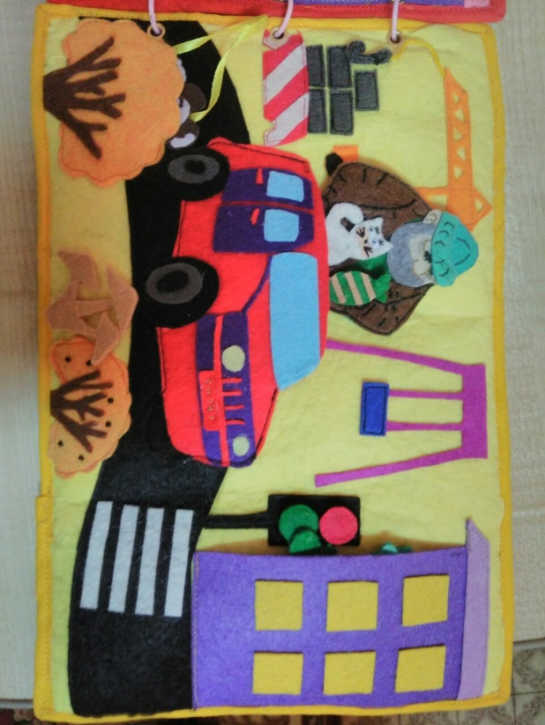

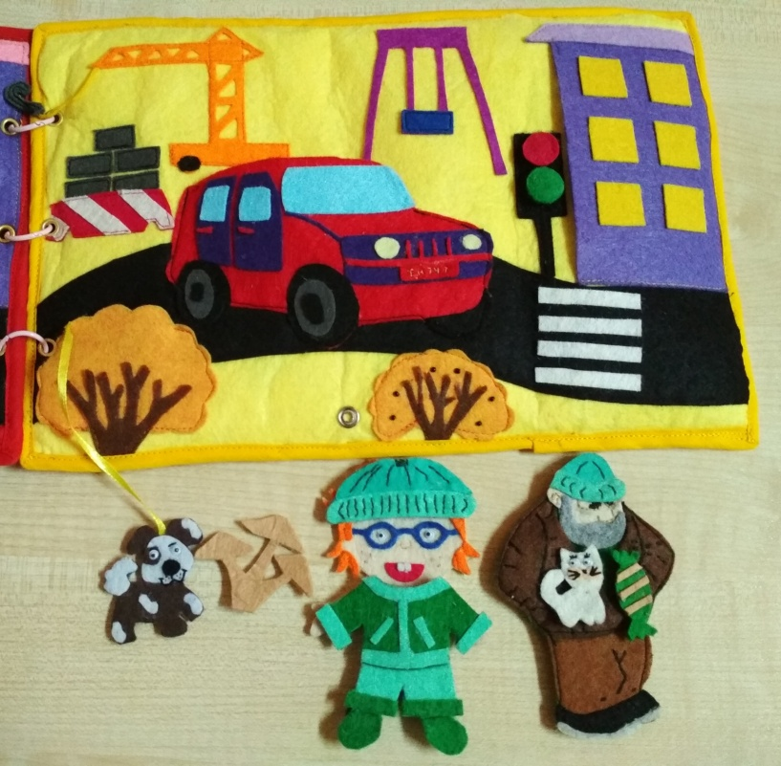

Ситуация №1
Опасные растения.

Любознательность детей не знает границ: у некоторых детей есть привычка все пробовать на вкус. И это очень плохо. Дети могут заблуждаться, особенно городские, приняв несъедобное растение за съедобное и полезное, особенно ягоды.Растения не обязательно есть. Из полых дудок стеблей можно сделать подзорную трубу и приставить ее к глазам, или же сделать из нее «плевательную» трубочку и соревноваться в меткости и ловкости. Детей необходимо убедить, что лучшее средство защиты от ядовитых растений – не трогать ни один цветок, кустарник или гриб, если они тебе не знакомы.

Мухоморы и поганки
Даже если со сметанкой,
Не годятся никуда.
С ними рядышком беда.
Много яда в них, друзья,
Знайте, кушать их нельзя.

Запомни правила:
- Никогда не трогай незнакомые растения или грибы;
- Ни в коем случае не ешь незнакомые растения сам и не предлагай другим;
- Собирать ягоды и грибы можно только под присмотром старшим.

Ситуация №2
Безопасность на игровой площадке (качели).

В любое время и при любой погоде дети любят играть во дворе. Там много интересного: качели, карусели, песочница и спортивная площадка. Но даже игровая площадка может быть не безопасной, если не соблюдать правила поведения. Качели – одно из самых любимых детских развлечений, но так же и одно из самых травмоопасных.

Карусели и качели
Развлекают всех ребят...
Смех и счастье, и веселье
Целый день вокруг царят.
Но чтоб это развлеченье
Не закончилось бедой,
Друг мой, все без исключенья
Эти правила усвой:
Если заняты качели,
К ним не стоит подбегать;
Чтоб не пнули, не задели –
Лучше сбоку постоять...
Крепко не забудь держаться,
Улетая вниз и вверх;
На ногах нельзя качаться –
Эти правила для всех!
И не спрыгивай с качелей —
Можно ногу повредить,
А потом еще неделю
С синяком на лбу ходить.

Запомни правила:
- Не бегай по игровой площадке;
- Не толкай других детей, не забирай их игрушки без разрешения;
- Не залазь на высокие турники;
- Подходи к качелям только сбоку, если кто-то на них качается;
- Скатываться с горки можно только по очереди, внимательно следи, чтобы на твоем пути никого не было.

Ситуация №3
Если вам встретился незнакомец.

Мы живем в мире, где много разных людей. Мы хорошо знаем своих родственников, соседей, друзей, но не можем знать всех, кто живет в нашем городе. В мире есть люди добрые, а есть – злые. Поэтому нужно научиться разбираться в людях, быть внимательными и осторожными. Лучше всего не контактировать с незнакомыми людьми, потому что злые люди бывают очень хитрыми, они могут притвориться ласковыми, но могут иметь недобрые намерения.

Если люди-незнакомцы
Вас кататься позовут,
К ним в машину не садитесь
Далеко вас увезут!
И не будет папы, мамы,
Ни подружек, ни друзей..,
Не садитесь к незнакомцам,
А бегите прочь скорей.

Осторожней будьте,
Милые ребята:
Незнакомым людям
Доверять не надо!
Если вас с собою
В гости позовут,
Или вам конфетку
Вкусную дадут,
Лучше отбегайте
Прочь от них скорей
И предупреждайте
Всех своих друзей...

Запомни правила:
- Нельзя разговаривать с незнакомцами и впускать их в квартиру.
- Нельзя заходить с незнакомцем в лифт и подъезд.
- Нельзя садиться в автомобиль к незнакомцам.
- Нельзя принимать от незнакомых людей подарки и соглашаться на их предложение пойти с ними.

Ситуация №4
Безопасность при общении с животными.

Животные – наши друзья. Их нужно любить, но так же и помнить, что даже домашние животные могут быть опасны. Бездомных животных ни в коем случае нельзя трогать руками. Уличные собаки и кошки могут быть больны чем-то заразным. Их можно подкармливать, но гладить и играть с ними опасно. Нельзя дразнить и мучить животных. Даже домашнее животное может укусить своего хозяина, если он будет плохо с ним обращаться.

Не надо трогать просто так
Бродячих кошек и собак.
От них чесотку и лишай
Легко подхватишь невзначай.
Погладишь — можешь заразиться
И будешь вынужден лечиться.
Животных встретишь ты дорогой,
Так обойди их и не трогай!

Мальчик не знал, чем бы утром заняться...
Стал он собаку дразнить - развлекаться!
Лает и воет, зовет за собой
И отбирает тарелку с едой...
Что же? Собака рычала, скулила
И не сдержалась - его укусила!
Мальчика долго придется лечить...
Надо ли было собаку дразнить?

Запомни правила:
- Нельзя трогать животных и близко подходить к ним, если они едят или спят.
- Нельзя трогать их еду и миску.
- Нельзя подходить к собакам и кошкам с потомством, так как они будут защищать своих щенят и котят.
- Нельзя подходить к дерущимся собакам и кошкам, и тем более разнимать их.
- Нельзя дразнить животных.
- Подходить к животным нужно спокойным шагом, нельзя приближаться бегом, на движущемся велосипеде или других видах транспорта, делать резкие движения, прыгать перед ними или через них.
- Нельзя приближать свое лицо к собачьей или кошачьей морде. Реакция бездомных кошек и собак непредсказуема.

Ситуация №5
Безопасное поведение детей рядом со стройкой.

На первом месте среди опасностей, подстерегающих ребенка на стройплощадке, даже очень небольшой и относительно локализованной, стоят травмы, прежде всего связанные с падениями.Риск травм может быть также связан с тем, что при проведении работ строители могут не заметить крутящегося под ногами малыша, особенно при транспортировке строительных материалов. В этом случае они могут споткнутся уже о него и уронить на него груз или инструмент.Оставленный без присмотра инструмент манит детей, как ничто другое. Опасна в детских руках как сложная техника, так и простые инструменты вроде молотка или клещей.

На стройках работают, а не играют –
Лишь глупые дети об этом не знают.
Хоть вам интересно играть в жмурки-прятки,
Там бегать и прыгать опасно, ребятки!
Вы будете прятаться иль убегать –
И можно споткнуться и ногу сломать,
Иль с лестницы без огражденья свалиться.
Играли на стройке - попали в больницу!

Запомни правила:
- Никогда не трогай строительные инструменты;
- Не мешай взрослым, которые заняты строительными работами;
- Не подходи близко к работающей технике;
- Не трогай электрические провода и электроприборы на стройке.

